**מבחן מועד ב ברברסינג:**

1. תחילה אנו צריכים למצוא את הmain בתוכנית. ניכנס לstart_0:

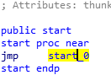

עכשיו לsub_412260:

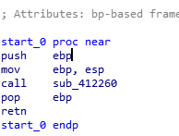

עכשיו לsub_412280 (הפונקציה האחרונה כמובן):

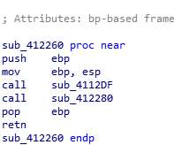

נרד עד למטה לפני הexit_code וניכנס לפונקציה sub_412550 (הזו שאחרי נוסתה והיא לא הmain):

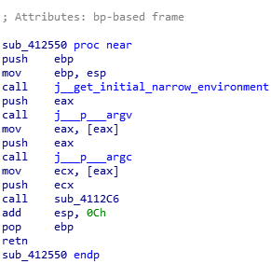

כאן כמובן אנו רואים את שלושת הפרמטרים המועברים לmain. ניכנס לפונקציה sub_4112c6:

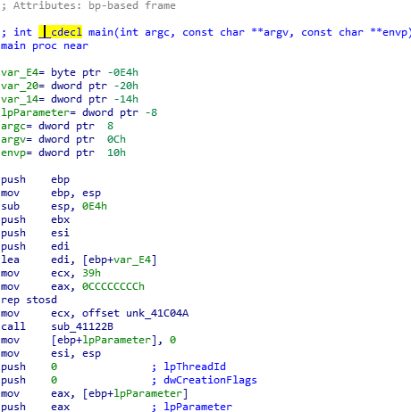

ניכנס לפונקציה sub_411235:

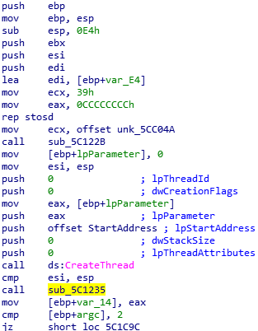

ניכנס:

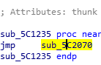

כנ"ל:

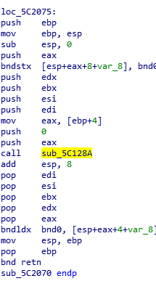

ניכנס לפונקציה sub_5C128A:

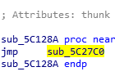

כנ"ל:

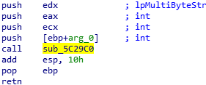

כפי המתואר בתמונה האחרונה, נכנסנו לפונקציה sub_5C27C0 ולאחר מכן ירדנו עד למטה לפונקציה האחרונה. כעת ניכנס לפונקציה sub_5C29C0 :

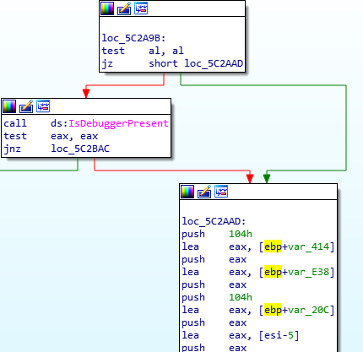

ומצאנו את האנטי-דיבאג. האנטידיבאג הוא IsDebuggerPresent.  
כדי לעקוף (כמובן) את מנגנון האנטידיבאג ניגש לloc_5C2A9B (מוצג בתמונה האחרונה) ושם נשנה את התנאי jz short loc_5C2AAD ל jmp short loc_5C2AAD:

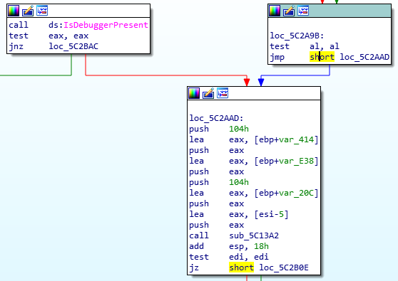

1. בשאלה זו אנו אמורים למצוא את הסיסמה שתביא לנו ציון מושלם, ללא עקיפה דרך patching.

תחילה אנו רואים כי לאחר הכנסת הסיסמה התוכנית בודקת את אורך הסיסמה.  
לאחר מכן נלך בעקבות החץ הירוק לכאן:

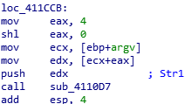

ניכנס לפונקציה sub_4110d7 :

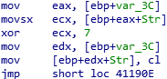

כפי המוצג בתמונה האחרונה כאן, אנו "מנווטים" קצת באלגוריתם של פונקציה זו בכדי לראות מה היא עושה עם המחרוזת. נשים breakpoint ונריץ, וכאשר נגיע לשלב זה נקבל את המחרוזת:

NKhqbUbqbutni'

אקח את מחרוזת זו לpython, אעשה XOR עם 7 כמו שנעשה בפונקציה ונגיע למחרוזת הבאה:

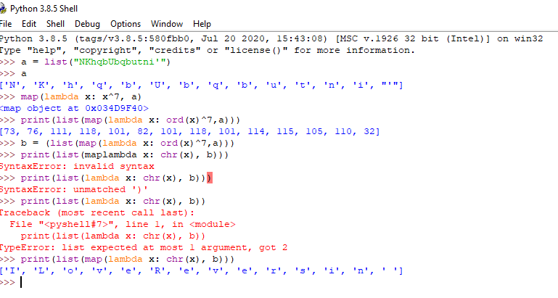

לכן המחרוזת שיצאה לנו הינה: ILoveReversing